PAKVIETIMAS

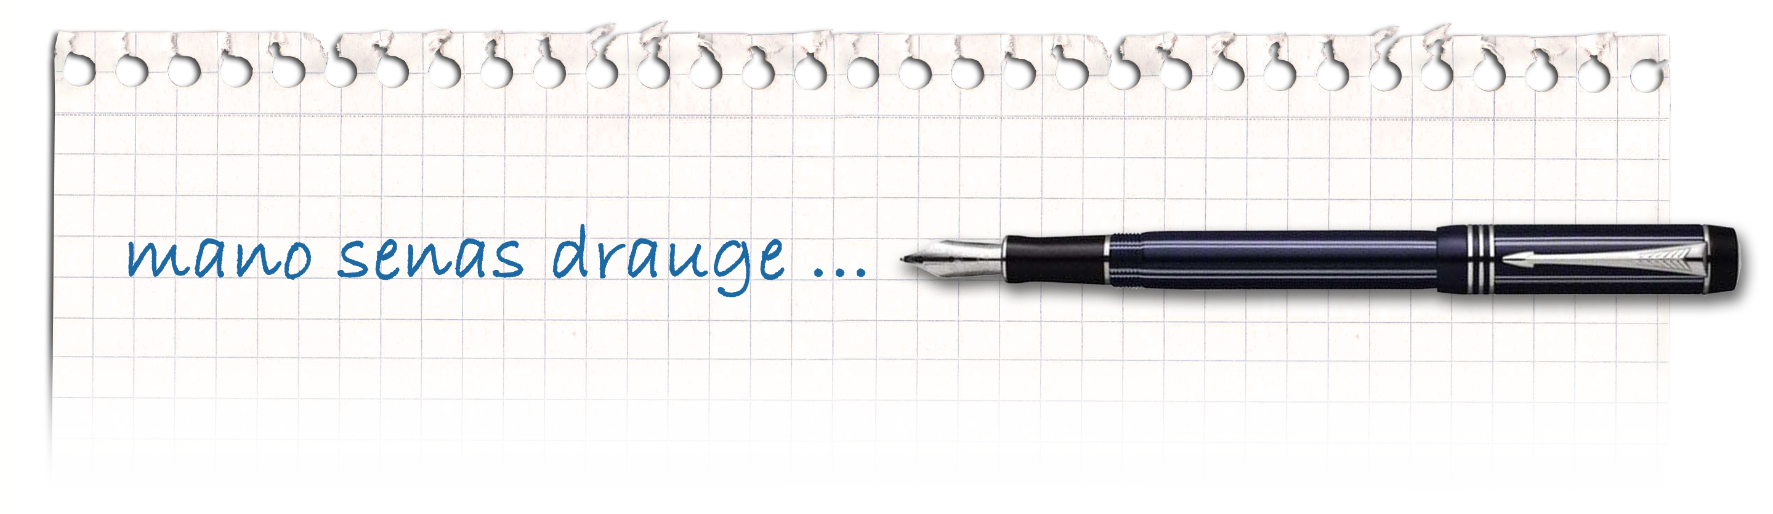 2014 m. spalio mėn. 17 d.

Gerbiamieji dainuojamosios poezijos atlikėjai!

Kviečiame Jus dalyvauti IV- ajame Lietuvos dainuojamosios poezijos festivalyje-konkurse „Mano senas drauge…“, skirtame Elenos Mezginaitės gimtadieniui.
Dalyvių amžius – iki 23 metų.
Konkursinis ir baigiamasis laureatų koncertai vyks
2014 m. lapkričio 6 dieną Panevėžyje, Juozo Miltinio dramos teatre.

Trumpas supažindinimas su festivaliu-konkursu

2011 metais, švęsdama Poetės 70-metį, Panevėžio apskrities Gabrielės Petkevičaitės-Bitės viešoji biblioteka kartu su partneriais vykdė didelį projektą, kuriuo supažindino visuomenę, ypač vaikus ir jaunimą su poetės kūryba, paskatino ja domėtis plačiąją visuomenę, patenkino poezijos mylėtojų lūkesčius, skleidė žinią apie Eleną Mezginaitę, skatino pasididžiavimą šia iškilia asmenybe, kurios kūrybą literatūros kritikai yra įvardiję kaip europinio masto poeziją.
Nuo tada kiekvieną spalį yra rengiamas festivalis-konkursas „Mano senas drauge…“,
skirtas Elenos Mezginaitės gimtadieniui.
Tikimasi, kad Elenos Mezginaitės poezija toliau sklis po Lietuvą, o ją dainuos ne tik tokie
scenos korifėjai, kaip A.Jegelevičius, L. Vilkončius, M. Garberis su ,,Hiperbole“, K. Kerbedis, bet ir kol kas nedidelei auditorijai kuriantis jaunimas.
Rengėjai – trys partneriai – Panevėžio apskrities G.Petkevičaitės-Bitės bibliotekos Juozo Urbšio visuomeninės minties ir kultūros centras, Panevėžio Vytauto Žemkalnio gimnazija ir Panevėžio Juozo Miltinio dramos teatras.

Reikalavimai atliekamai konkursinei programai

- Festivalyje atliekama tik autorinė muzika.
- Festivalis skiriasi nuo kitų to paties žanro renginių tuo, kad vienas autorinis muzikos kūrinys turi būti sukurtas poetės Elenos Mezginaitės tekstu.
- Solistai atlieka 2 kūrinius, duetai ir ansambliai – 3.
- Festivalio dalyviai priklausomai nuo aplinkybių gali būti suskirstyti į amžiaus grupes.
- Nurodytieji klausimyne kūriniai gali būti keičiami ne vėliau kaip likus 2 dienoms iki festivalio-konkurso pradžios, iškilus neįveikiamoms kliūtims.
- Programos trukmė - solistams iki 10 min., duetams ir ansambliams iki 15 min.
- Gyvas akompanimentas – privalumas.

Vertinimas

I,II,III vietos skiriamos už dainuojamosios poezijos atlikimo profesionalumą, originalumą.
I,II,III vietos skiriamos už poetės Elenos Mezginaitės kūrybos interpretaciją.
Visi dalyviai apdovanojami dalyvio diplomais.
Laureatai apdovanojami diplomais ir specialiaisiais prizais.
Absoliučiai geriausias atlikėjas (solistas, duetas ar ansamblis) įvertinamas Didžiuoju prizu (Grand Prix).
Už atskirus originalius kūrybinius sprendimus, gebėjimus yra skiriami nominacijos prizai.
Pirmą kartą šio festivalio-konkurso istorijoje bus akcentuota derama pagarba autorinei kūrybai: su laureatų koncerto dalyviais bus sudaromos sutartys, sumokant autorinį atlygį už atliktą ir panaudotą kūrybą.
Laureatų koncertas bus įrašytas DVD formatu ir bus padovanotas tekstų autoriams bei jauniesiems atlikėjams.

PASTABA. Nedalyvaujantis laureatų koncerte dalyvis netenka teisės į apdovanojimus.

Konkurso žiuri
Narius kviečia festivalio-konkurso organizatoriai.
Žiuri sudėtis skelbiama prieš koncertų pradžią.
Žiuri sprendimai neginčijami ir neskundžiami.
Žiuri nedalyvauja pedagogai, kurių rengti atlikėjai yra Festivalio dalyviai.

Paraiškų pateikimas
I.Paraiškos pateikiamos iki 2014 m. spalio 31 d.
II. Konkursas vyks 2014 m. lapkričio 6 dieną.

Jūsų paraiška dėl dalyvavimo – užpildytas „Klausimynas dalyviui (grupei)“, patvirtintas juridinio asmens antspaudu (jeigu dalyvis jam atstovauja). Forma pridedama.

Siųsti elektroniniu paštu:
rasa.majauskiene@gmail.com

Linkėdami sėkmės, laukiame žinių iš Jūsų.

Pagarbiai
Festivalio organizatoriai

Koordinatorė:
Danguolė Tamošiūnienė
tamosiunienedanguole@gmail.com
8 615 80875

Konsultantas dėl nuostatų:
Arnas Simėnas
arnassimenas@gmail.com
8 688 75727

Klausimynas dalyviui (grupei)

Anketa yra paraiška dėl dalyvavimo. Prašytume užpildyti anketą kompiuteriu ir atsiųsti el. paštu: rasa.majauskiene@gmail.com

- Įstaigos (jeigu jai atstovaujama) tikslus pavadinimas, adresas:

Dalyvių vardai ir pavardės (jei kolektyvas – ir jo pavadinimas) | Dalyvių amžius | Atliekami kūriniai ir autoriai | Kokiais instrumentais gros atlikėjai? | Kiek bus vokalistų ?

- Garantuojamos ryšių galimybės su atlikėju ar kitu kontaktiniu asmeniu (vardas, pavardė):

elektroninio pašto adresas: ________________________________

telefonai: ________________________________________________

mob. telefonai: ____________________________________________

2014 metų festivalio- konkurso etapai
I. Paraiškų pateikimas – iki 2014 m. spalio 31 d.
II. Festivalis – 2014 m. lapkričio 6 dieną.
11 val. – visų dainų autorių ir atlikėjų konkursinis koncertas
15 val. – festivalio-konkurso laureatų koncertas (laikas bus patikslintas konkurso metu)

Jūsų atsakymai festivalio – konkurso organizatoriams padės sukurti gerą, šventišką nuotaiką ir išvengti nesklandumų. Ačiū!

